Ohjelmointiharjoitus 5

# 1.Luo tekstitiedosto, johon talletat etunimesi sekä kokonaisluvun 3 samalle riville välilyönnillä toisistaan erotettuina. Laadi ohjelma, joka lukee tarvittavat tiedot tiedostosta ja tulostaa näytölle seuraavasti

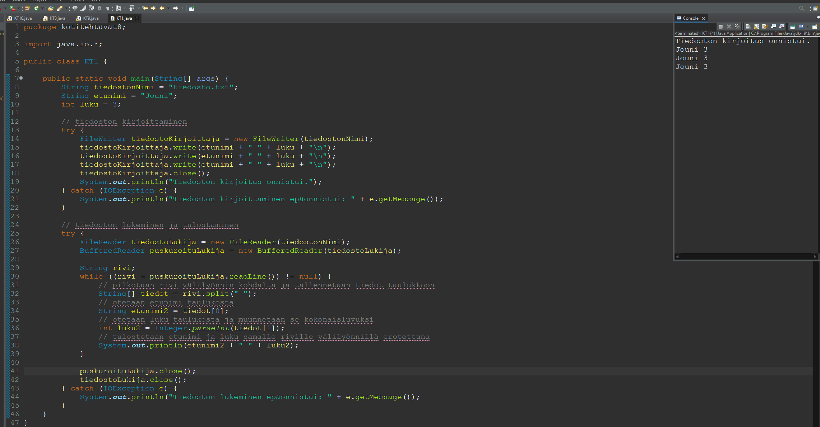

# 2.Kuten edellä, mutta nyt tulostus ohjataan tiedostoon ja kokonaisluku on 5.

# 3. Kuten edellä, mutta pyydä merkkijono sekä kokonaisluku käyttäjältä

# 4. Tee jostain uutistekstistä itsellesi tekstitiedosto. Avaa tekstitiedosto lukemista varten. Poimi sisällöstä kaikki ne sanat, joiden pituus on kymmenen tai enemmän. Tulosta kaikki nämä sanat näytölle. Tarkista tulos manuaalisesti.

# 5. Muutoin sama, mutta nyt kohteena ovat sanat, joissa on yhdysviiva

# 6. Tee pienimuotoinen peli, jossa käyttäjän tulee arvata maiden pääkaupunkeja. Kysymyksiä esitetään viisi. Maat ja kaupungit talletetaan taulukkoon ohjelman alussa.

# 7. Kuten edellä mutta nyt taulukot täytetään tiedostosta lukemalla

# 8. Tee metodi, jossa on käyttäjä saa testata kertolaskutaitoaan 10-kertotaululla

# 9. Laajenna edellistä uudella metodilla siten, että käyttäjä jokaisen kertolaskun jälkeen päättää haluaako hän jatkaa (kyllä/ei).

# 10. Muokkaa edellistä siten, että käyttäjä saa päättää kertolaskun kertojalle ja kerrottavalle rajat. Lisää metodeja. Esimerkki:

# Lopuksi viellä kuvat kansiosta mistä näkee että koodit teki sen mitä piti

